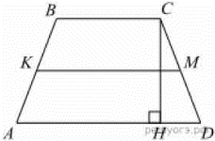
Задание 17. (32) В трапеции ABCD боковые стороны AB и CD равны, CH — высота, проведённая к большему основанию AD. Найдите длину отрезка HD, если средняя линия KM трапеции равна 16, а меньшее основание BC равно 4.

